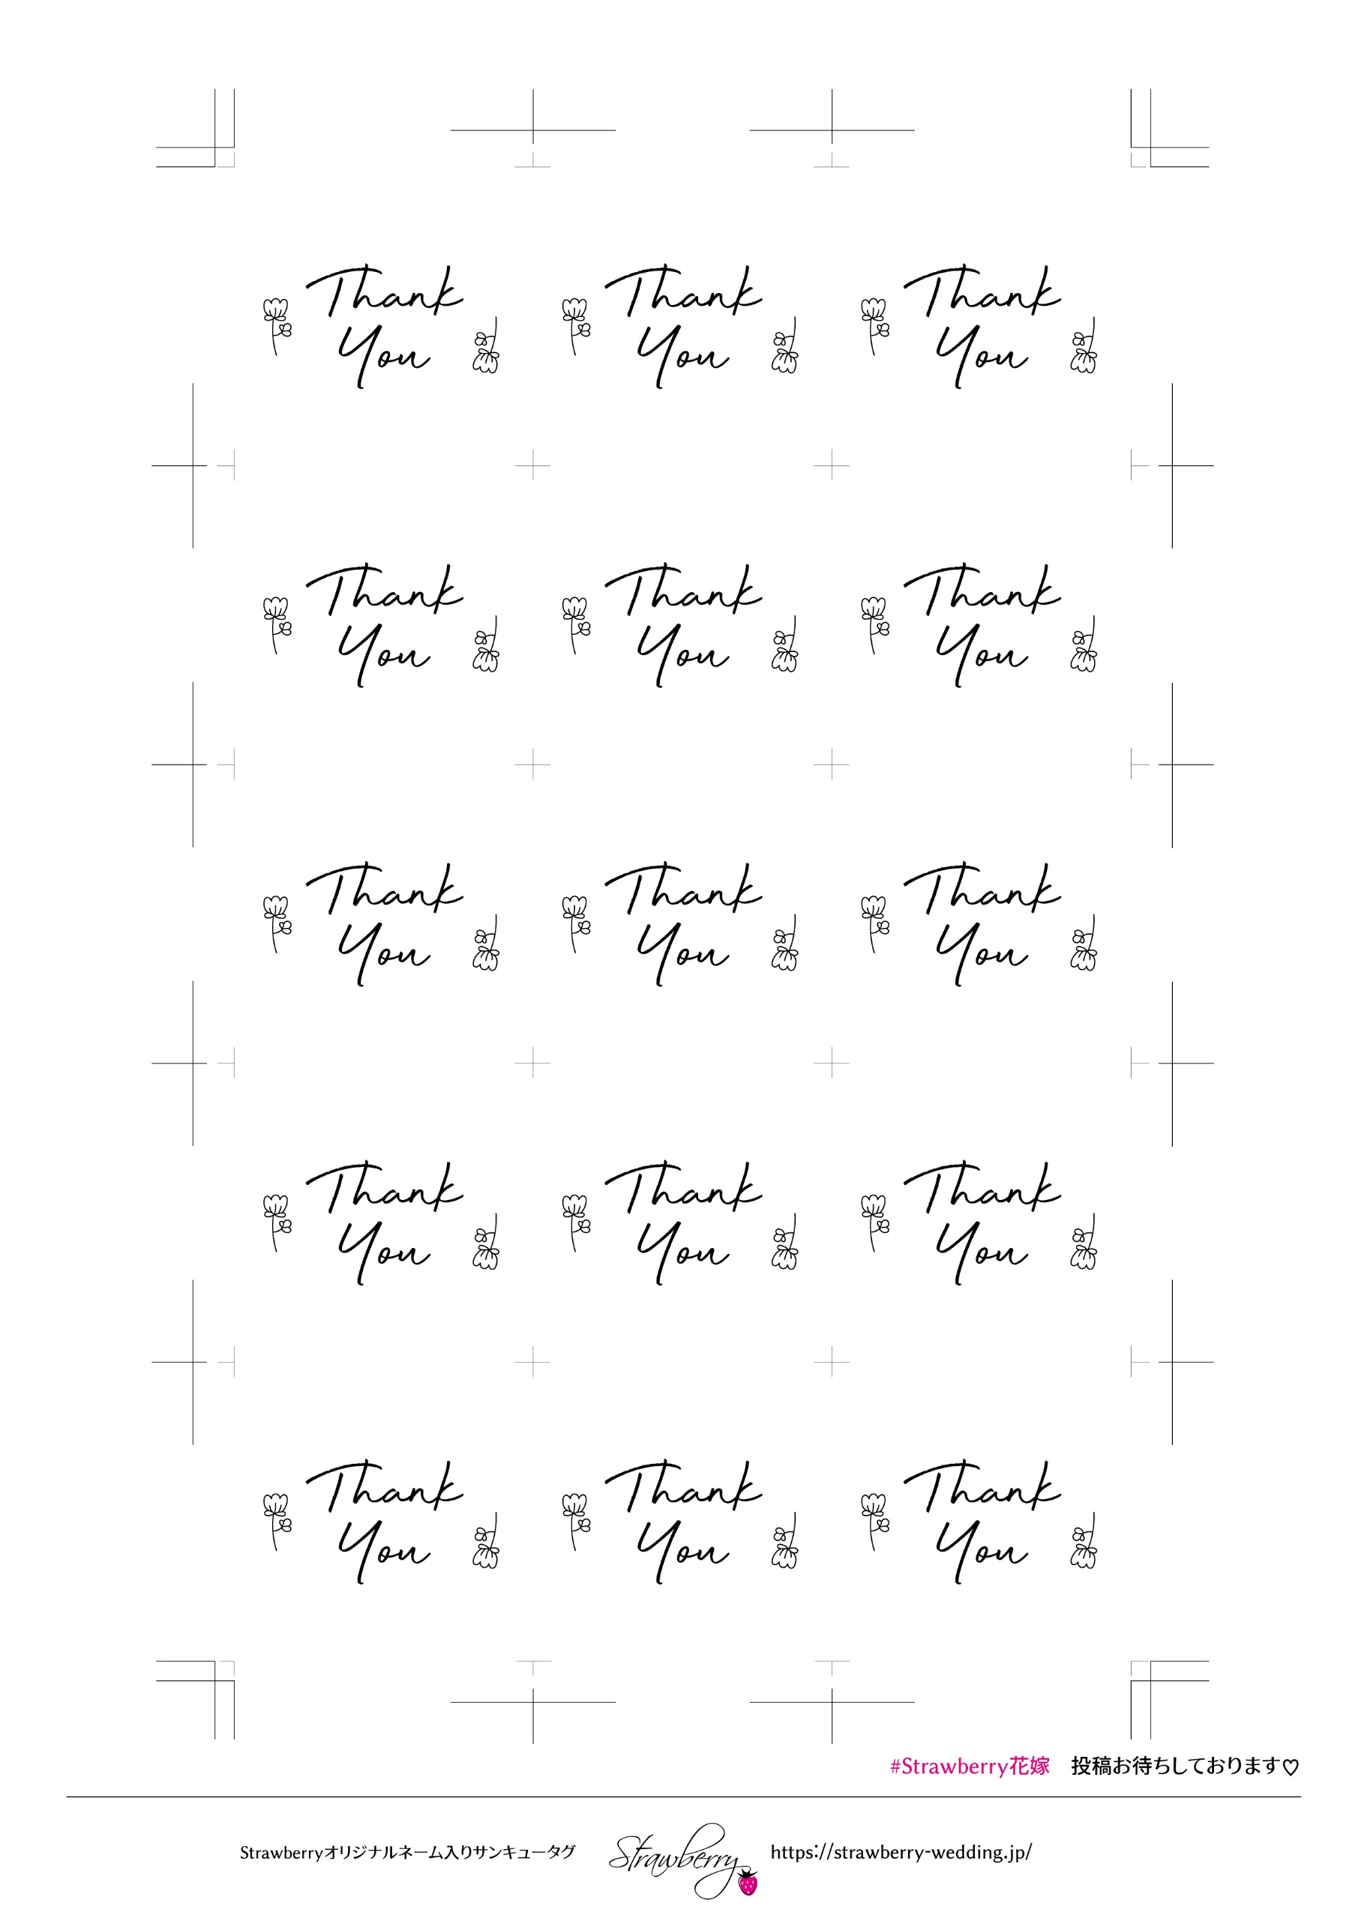

Jan.5.2021

Taro&Hanako

Jan.5.2021

Taro&Hanako

Jan.5.2021

Taro&Hanako

Jan.5.2021

Taro&Hanako

Jan.5.2021

Taro&Hanako

Jan.5.2021

Taro&Hanako

Taro&Hanako

Jan.5.2021

Taro&Hanako

Jan.5.2021

Taro&Hanako

Jan.5.2021

Jan.5.2021

Taro&Hanako

Jan.5.2021

Taro&Hanako

Jan.5.2021

Taro&Hanako

Taro&Hanako

Jan.5.2021

Jan.5.2021

Jan.5.2021

Taro&Hanako

Taro&Hanako